泡風呂・泡シャワー（高発泡入浴剤）を使用すると
階下のトイレから多量の泡が吹き出ます。

管理組合理事長

集合住宅排水系統の最下階や低層階の大便器において、大量の泡がトラップ封水から吹き出すという破封事例が他の集合住宅で発生しています。
泡シャワーや泡風呂に使用する高発泡入浴剤は水に溶けにくい多量の泡なので、排水縦管内に数階分の高さに泡が蓄積し、水を流した際に、水の重みで泡に圧力が生じ、低層階の水平管に泡が移動し、トイレの封水を破り、写真のようにトイレが泡だらけになります。
マンションの配水管の仕組み上、通気管増設や配管洗浄などの効果は無いなど、現時点で解決策はありません。
マンションにおいて、泡風呂・泡シャワー（高発泡入浴剤）の使用はご注意ください。
「バブ」などの炭酸入浴剤は問題ありません。

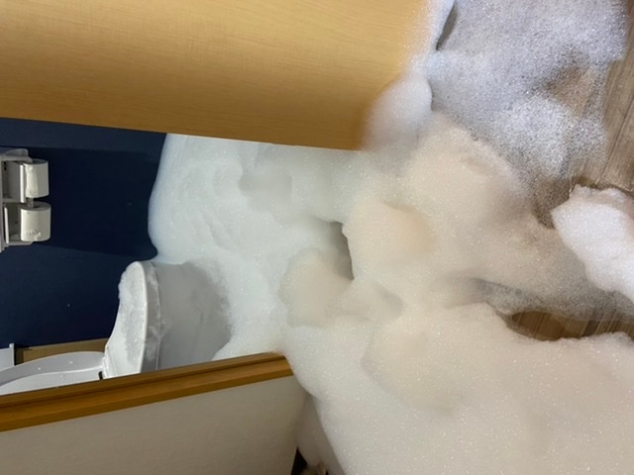

上階の泡風呂から、縦配管を通じて下階トイレ配管に逆流した事例。

